Лабараторна робота №6

студента групи КІ-21

Кримінського Андрія

Тема “Основи JavaScript”

Мета роботи: Вивчити основи мови програмування JavaScript та навчитись застосовувати її для створення динамічних сторінок.

Завдання на лабараторну роботу:

6.3.2 Використовуючи результати лабораторної роботи No2 додати валідацію (перевірку) тексту, введеного у поля форми ре- зюме студента. Код валідації розмістити як вбудований вихідний код в тілі сторінки. Виводити помилки, знайдені в результаті пе- ревірки, у вигляді діалогового вікна:

перевіряти наявність у полі «Ім'я» символів, відмінних від українських чи англійських літер;

перевіряти, чи відповідає зміст поля «Електронна по- шта» стандартному формату адреси електронної пошти (symbols@symbols.symbols);

перевіряти, чи складається зміст, введений в поле «Те- лефон» тільки з арабських цифр, пробілів та символів "+", "-", "(", ")";

визначати довжину поля «Текст повідомлення» та виво- дити її в окремий блок під формою.

6.3.3 Перетворити навігаційне меню на сторінках, розроб- лених в лабораторній роботі No4, на кнопку, при натисканні на яку з'являється випадаюче меню зі списком сторінок. Код винес- ти в окремий файл та застосувати на всіх сторінках, що мають меню. Впевнитись, що розроблене рішення працює на всіх розмі- рах екрана, розглянутих в роботі No5.

6.3.4 Створити функцію «Цитата дня», що виводить випад- кову цитату із заздалегідь заданого масиву висловлювань. Винес- ти розроблену функцію в окремий файл та викликати її у підвалі сторінок, розроблених в лабораторній роботі No4.

6.3.5 Оформити звіт з роботи.

6.3.6 Відповісти на контрольні питання.

Результат лабараторної №2:



Код лабараторної №2:

Index.html:

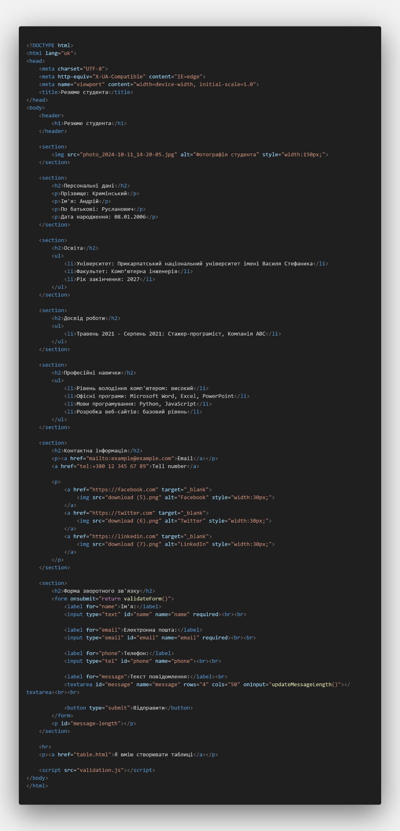

Validation.js:

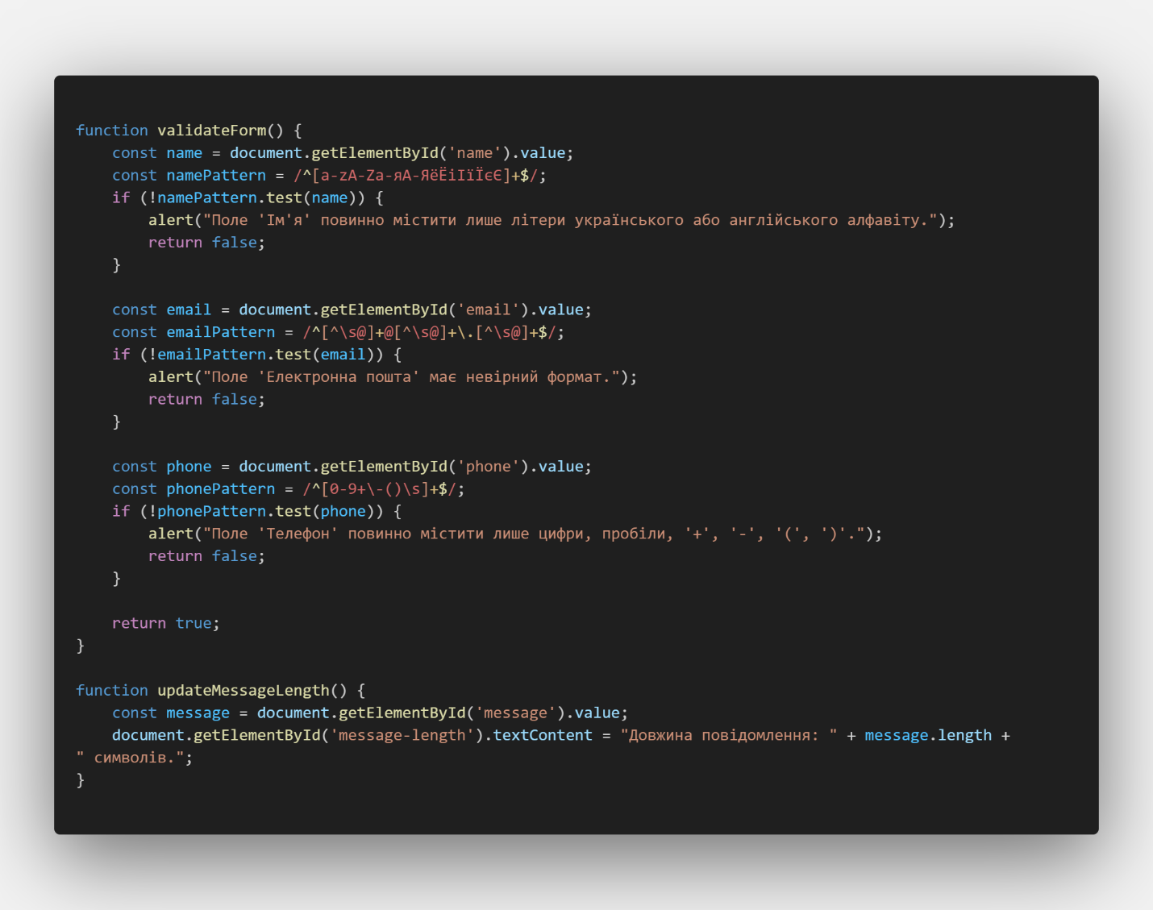

Результат лабараторної №4:



Код лабараторної №4:

Index.html:

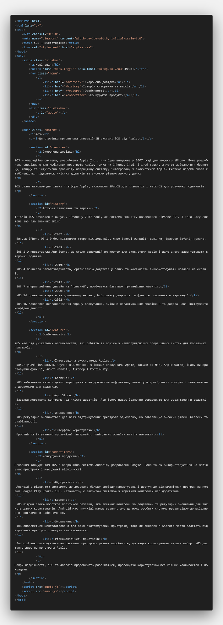

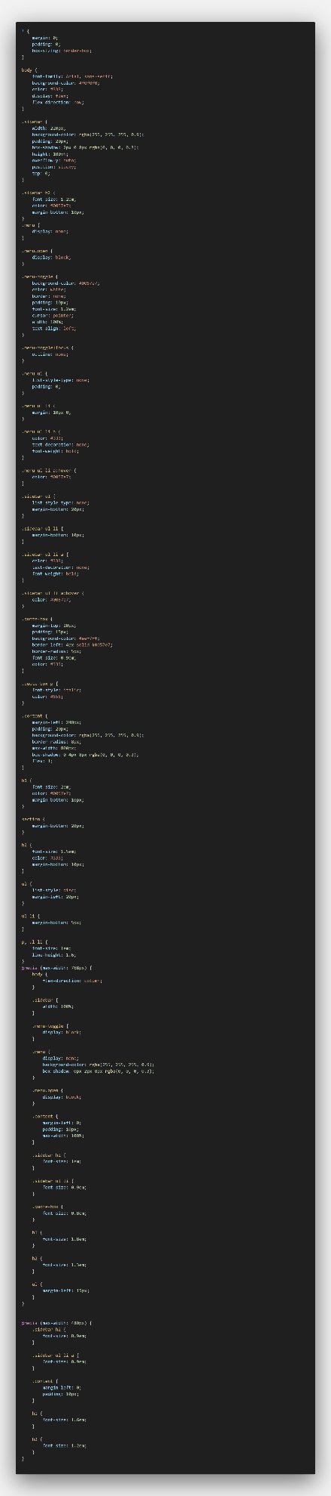Styles.css:

Menu.js:

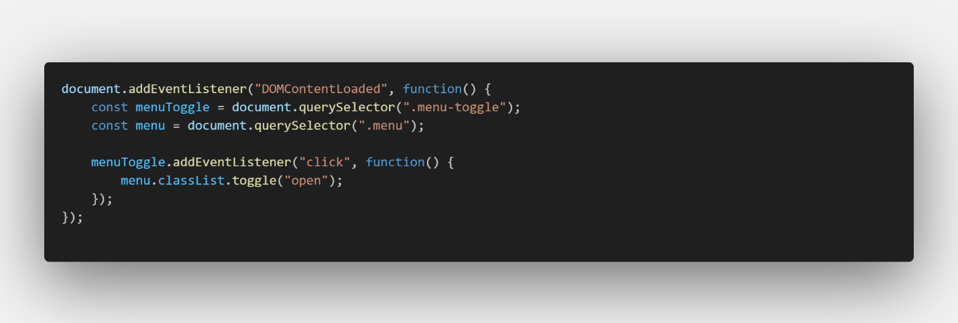

Quote.js:

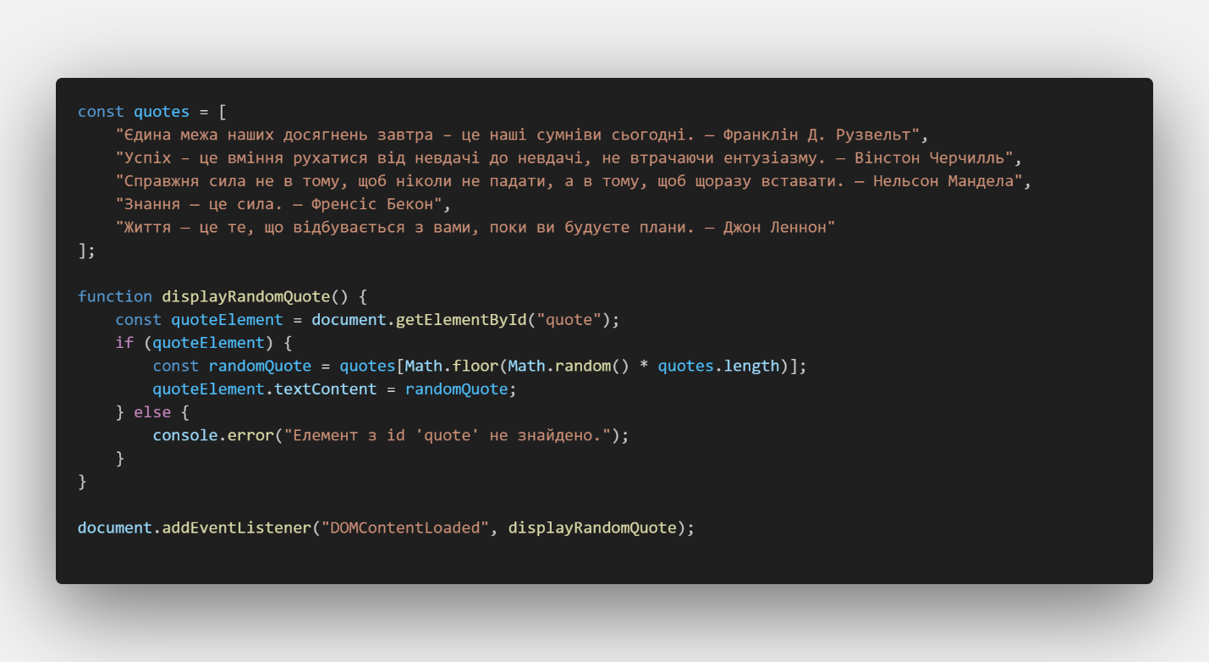

Висновки: Вивчив основи мови програмування JavaScript та навчився застосовувати її для створення динамічних сторінок.

**6.5.8. Як звернутись до елемента масива за індексом? Який індекс є початковим?**

У JavaScript для доступу до елементів масиву за індексом використовується синтаксис array[index]. Індексація в масивах починається з **0**, тобто перший елемент масиву має індекс 0, другий — 1 і так далі.

**6.5.9. Які є оператори в JavaScript?**

В JavaScript існують різні типи операторів:

1. **Арифметичні оператори:** +, -, *, /, % (модуль), ** (піднесення до степеня).
2. **Оператори порівняння:** ==, === (строга рівність), !=, !==, >, <, >=, <=.
3. **Логічні оператори:** && (логічне "і"), || (логічне "або"), ! (логічне "не").
4. **Присвоєння:** =, +=, -=, *=, /=, %=.
5. **Бітові оператори:** &, |, ^, ~, <<, >>, >>>.
6. **Тернарний оператор:** ? : (використовується для умовного виразу).
7. **Типові оператори:** typeof (визначає тип), instanceof (перевіряє, чи є об'єкт екземпляром певного класу), delete (видаляє властивість об'єкта), void (виконує вираз і повертає undefined), in (перевіряє наявність властивості в об'єкті).

**6.5.10. Що таке поелементний цикл? Які його переваги над циклом з лічильником?**

**Поелементний цикл** в JavaScript, такий як for...of або for...in, дозволяє ітеруватися по елементах масиву або властивостях об'єкта без явного використання лічильника.

* **for...of** ітерує безпосередньо по значеннях масиву.
* **for...in** ітерує по індексах масиву або по ключах об'єкта.

**Переваги поелементного циклу над циклом з лічильником:**

* **Зручність і зрозумілість коду:** не потрібно вручну керувати лічильником, що зменшує ризик помилок.
* **Читабельність:** код виглядає компактніше і простіше для розуміння.